Министерство образования и науки РФ

Федеральное государственное автономное

образовательное учреждение высшего образования

«Санкт-Петербургский национальный исследовательский университет

информационных технологий, механики и оптики»

**факультет программной инженерии и компьютерной техники**

**КУРСОВАЯ РАБОТА**

Весенний семестр

по дисциплине

‘Дискретная Математика’

Нечеткая логика

*Выполнил:*

Студент группы P3109

Суханкин Дмитрий Юрьевич

*Преподаватель:*

Поляков Владимир

Иванович



Санкт-Петербург, 2022

Для выполнения использовался Matlab и пакет Fuzzy Logic Toolbox.

Создадим модель, определяющую цену картины в зависимости от ее качества и популярности.

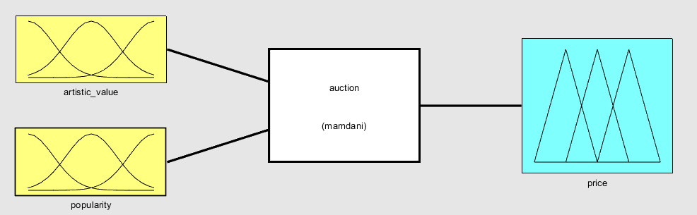

Входные данные:

1. Качество работы (artistic_value)  
   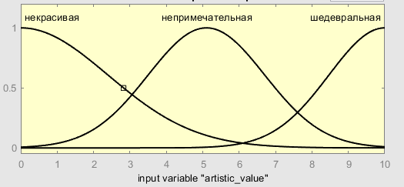
2. Популярность (popularity)  
   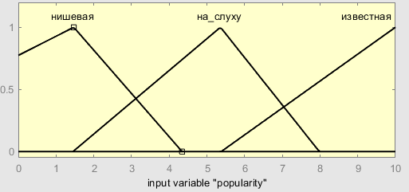

Выходные данные:

1. Цена в тысячах евро (price)

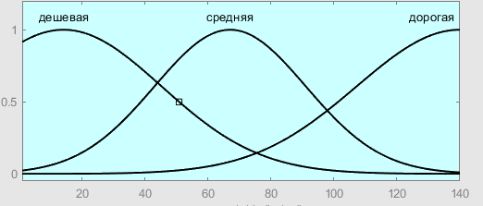

Зададим правила

График зависимости

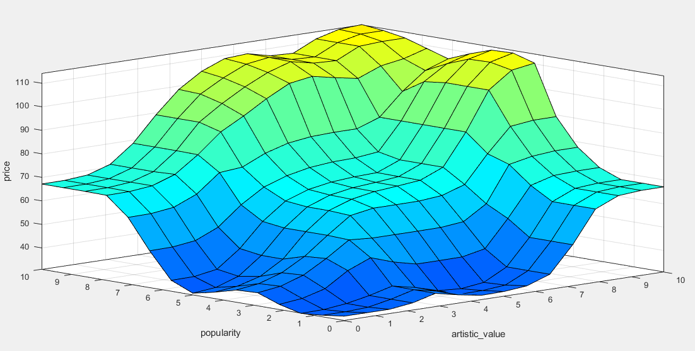

Результат работы при различных значениях переменных artistic_value и popularity



